

**Graphische Programmierung &  
Simulation**

**Programmentwurf ASCET**

Nick Dressler (6870655)

Ruben Hartenstein (2746235)

DHBW-Stuttgart Fakultät Technik

Graphische Programmierung

& Simulation im 6. Semester

Dozent: Kai Pinnow

TINF-19ITA 12.04.2022

# TrafficLight Module (R1, R2, D3)

Um die Ampeln zu realisieren, wurde eine *TrafficLight*-Klasse erstellt. Diese beinhaltet den Zustand ihrer Lichter, sowie ihre Position und die Entfernung zum Auto. Über die *deltaT*-Message, wird eine interne Sekundenanzeige aktualisiert, über welche mithilfe einer Statemachine (siehe Abbildung 1) die Ampelphasen ermittelt werden.

Abbildung 1: Light Statemachine

Ein zentraler *TrafficLightController* hält drei Instanzen der *TrafficLight*-Klasse, initialisiert diese mit ihrer entsprechenden Position (300.0 [m], 500.0 [m], 900.0 [m]) und updatet ihre Licht-Zustände sowie die Position des Autos auf der Runde. Immer wenn die Position des Autos geupdatet wird, wird die neue *proximity* der Ampeln berechnet und der Parameter *isVisible* aktualisiert. Sobald die *proximity* zwischen 0m – 100m liegt, ist *isVisible* true, sonst false.

Ist eine der Ampeln sichtbar (Im Modell sowie in der Welt immer nur eine Ampel realistisch) ist es dem *driver* möglich, auf die *proximity* zuzugreifen und die Ampelphasen auszulesen.

# Car (R3, R1)

Das Auto startet bei Sekunde 0 bei Distanz 0 Meter. Mittels des *drivers* wird verhindert, dass über eine rote Ampel gefahren wird.

Ist das Auto über die 1000m Marke gefahren, wird es auf 0m zurückgesetzt.

# FlashLight (R4)

Sobald ein Auto über eine Ampel mit rotem Licht (*redState*, *yellowRedState*) fährt, wird ein Boolean impulsartig gesetzt (Im Experiment Environment als LED dargestellt). Als „drüberfahren“ gilt dabei eine Entfernung vom Auto zur nächsten Ampel innerhalb des Intervalls von [-2.0[m], 0.0[m]].

# Driver (R5, D2)

Der *driver* beschleunigt das Auto mittels ACC auf 50km/h. Die Bremskraft liegt dabei bei 70, damit liegt die Verzögerung laut *BrakeMomentum-*Kennlinie bei genau -2.5 [a] und damit noch innerhalb der gegebenen Anforderung R5.

Um bei einer nicht grünen Ampel passend zu bremsen, muss zunächst unterschieden werden, ab wann man bremsen muss, beziehungsweise, bis wann man noch drüberfahren sollte.

Für eine obere Abschätzung wurde der Grenzfall von -2.5 Beschleunigung betrachtet. Bei einer Geschwindigkeit von 50km/h ergab sich dabei ein Bremsweg von 38,59m. Als untere Abschätzung wurde die Geschwindigkeit von 50km/h und die Dauer der Gelbphase betrachtet. Dabei gab sich innerhalb der 3 Sekunden von Grün bevor Rot eine Strecke von 41,67m. (siehe Abbildung 6)

Daraus lässt sich schließen, dass man beim Ampelphasenwechsel von Grün auf Gelb bei einer ungefähren Distanz von 40m eine vollständige Verzögerung bis zum Stillstand durchführen kann und diese auch durchführen sollte. Bei dieser Distanz und Geschwindigkeit lässt sich dies, wie man anhand der Berechnung sieht, mit einer Beschleunigung von -2.5 durchführen.

Im Gegensatz dazu sollte man bei einer Distanz < 40m beim Ampelphasenwechsel von Grün auf Gelb, weiterhin mit 50km/h fahren und somit vor der Rotphase hinter der Ampel sein.

Aus diesen Erkenntnissen wurde anschließend eine Entscheidungsmatrix (siehe Tabelle 1) erstellt. Die Matrix unterteilt sich in die unterschiedlichen Ampelzustände, sowie die unterschiedlichen, ausschlaggebenden Abstände des Autos zur nächsten Ampel.



Tabelle 1: Entscheidungsmatrix Driver

Aus der Entscheidungsmatrix lassen sich 2 Zustände („50km/h“ und „Break until Green“) ablesen. Für den Fall, dass die Ampel mehr als 100m (also für das Auto nicht sichtbar) entfernt ist, fährt der *driver* mittels ACC konstant 50km/h. Sobald sich eine Ampel im sichtbaren Bereich befindet, kann unterschieden werden, ob diese Ampel grün oder nicht grün ist. Im grünen Zustand fährt der *driver* ungestört weiter.

Falls sich die Ampel im Bereich von 40m bis 100m befindet, soll der *driver* das Auto abbremsen, um ein Rotlichtverstoß zu vermeiden und erst bei Grün weiterfahren. Schlägt die Ampel um, während das Auto 0m bis 40m entfernt ist, soll das Auto weiterfahren, da es nicht mehr rechtzeitig angenehm  
( -2.5 ) vor der Ampel anhalten kann, es vor der Rotphase rechtzeitig aber noch hinter die Ampel schaffen kann.

Die zwei geklammerten Zustände sind nicht erreichbar, da im Bereich von 40m bis 100m, sobald die Ampel nicht mehr Grün ist, abgebremst wird. Dadurch lässt sich die gesamte Entscheidungsmatrix in zwei Zustände (█, █ in obiger Tabelle) aufteilen, die mittels der *proximity* und des Wertes *green* unterschieden werden.

In Abbildung 2 lässt sich die daraus folgende Statemachine ableiten.

Abbildung 2: Driving Statemachine

Dabei wird *cruising* entweder gesetzt oder nicht gesetzt. Ist *cruising* true, so regelt ACC das Auto auf 50km/h. Andernfalls wird abgebremst, um vor der Ampel stehenzubleiben.

Um nicht unnötig weit entfernt, sondern vor der Ampel stehenzubleiben, soll zum Zeitpunkt des *EdgeFalling*s von *cruising* ein *requiredBrake* passend genauso berechnet werden, dass das Auto unmittelbar vor der Ampel zum Stehen kommt.

Für die *requiredBrake* wurde zunächst die benötigte negative Beschleunigung für die gegebene Geschwindigkeit von 50 km/h und dem verbleibenden Bremsweg, welche der *proximity* entspricht, berechnet.

Für das Kinematik Modell „Konstante Verzögerung mit Anfangsgeschwindigkeit“ gilt für den Bremsweg , damit berechnet sich die konstante negative Beschleunigung zu: .

Um die berechnete Beschleunigung in auf den benötigten Wert zu mappen, wurde die vorhandene Tabelle *BrakeMomentum* invertiert und als *InverseBrakeMomentum* im *driver* implementiert. Dafür wurde ein neuer Datentyp [**type curve_a_real is table a -> real;**](https://github.com/inf19150/ASCET_Projekt/blob/5b7e8cc43c2a38b0ccdf74cbd11a694e4883b1d1/workspace_eclipse/StopRollGo/resources/CharTableTypes.esdl#L4)definiert.

Solange *cruising* false ist, wird *power* auf Null und *brake* auf *requiredBrake* gesetzt. Das Auto kommt damit ca. 6 m vor der Ampel zum Stehen. Sobald die Ampel grün ist, wird wieder beschleunigt.

# Flashlight and automated Driver (D4)

Siehe: Car (R3), FlashLight (R4) und Driver (R5, D2).

# Unit Tests (D5)

Es wurden zu jeder Klasse entsprechende UnitTests geschrieben. Bis auf 3 Ausnahmen wurde bei den Tests eine Codeabdeckung von 100% erreicht.

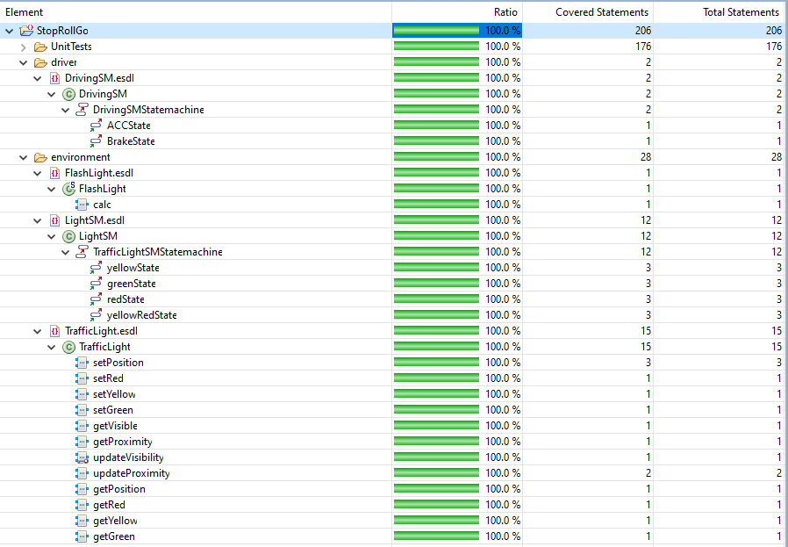

Abbildung 3: Code Coverage fachliche Klassen

Abbildung 4: Übersicht UnitTests

**Ausnahmen**

Light  
Da es sich dabei um eine statische Klasse handelt, und ihre zu testende Funktion @Thread annotiert ist, kann diese nur vom Scheduler aufgerufen werden und nicht einfach mittels UnitTest getestet werden.

Da der Großteil der Logik von UnitTest_Light sich in einer Statemachine befindet, welche bereits separat getestet wird, wurde die restlich Logik des Sekundenzählers in eine eigene Funktion innerhalb des UnitTests kopiert, um sie dort zu testen.

driver  
Da es sich dabei um eine statische Klasse handelt, und ihre zu testende Funktion @Thread annotiert ist, kann diese nur vom Scheduler aufgerufen werden und nicht einfach mittels UnitTest getestet werden.

Ein Teil der Logik von UnitTest_driver befindet sich in einer Statemachine, welche bereits separat getestet wird. Eine weitere Funktionalität, *EdgeFalling*, wurde aus der ASCET-*SystemLib* importiert. Dabei kann davon ausgegangen werden, dass diese hinreichend getestet wurde. Den Rest der Logik, wie das ACC und die Berechnung des *requiredBrake* Wertes wurde wieder in eine eigene Funktion innerhalb des UnitTests kopiert, um sie dort zu testen.

TrafficLightController  
Beim *TrafficLightController* handelt es sich ebenfalls um eine mit @Thread annotierte, statische Klasse.

Der Controller ist nur dafür verantwortlich, die Instanzen der *TrafficLight*szu halten und Informationen zu delegieren. Jede Funktionalität, die im *TrafficLightController* beinhaltet ist, wurde bereits separat getestet. *TrafficLightController* benötigt demnach keine eigenen Tests mehr.

# Experiment Environment (D6)

Im Experiment Environment befindet sich eine übersichtliche Darstellung aller relevanten Informationen (siehe Abbildung 5).

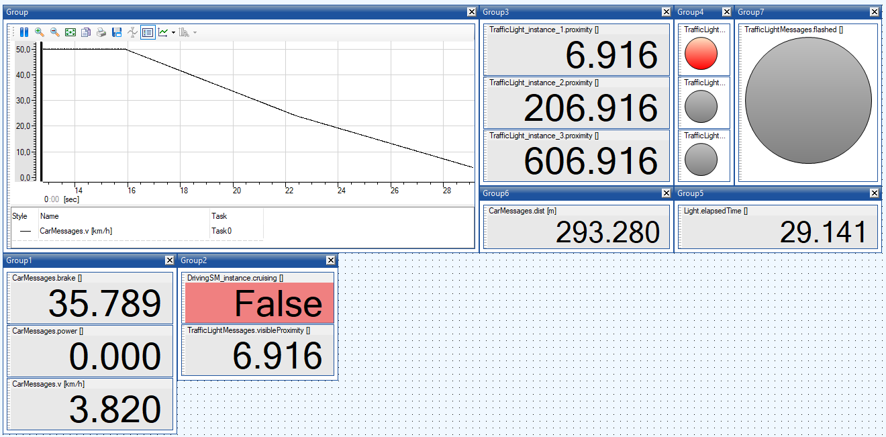

Abbildung 5: Experiment Environment bezüglich des Systemtests

Dargestellt sind:

* CarMessages.v: Geschwindigkeit des Autos, als Oszilloskop und Edit Box
* CarMessages.brake: Bremswert des Autos, als Edit Box
* CarMessages.power: Leistung des Autos, als Edit Box
* DrivingSM_instance_cruising: Zustand des Autos (ACC oder Ampel abhängig), als Edit Box
* TrafficLightMessages.visibleProximity: Abstand des Autos zu einer sichtbaren Ampel, als Edit Box
* TrafficLight_instance_X.proximity: Abstand des Autos zu der entsprechenden Ampel, als Edit Box
* TrafficLightMessages.red/yellow/green: Zustand des Ampellichts, als LED in entsprechender Farbe
* TrafficLightMessages.flashed: Signal für Blitzlicht bei Rotlichtverstoß, als LED
* CarMessages.dist: Entfernung auf der Strecke [0m, 1000m], als Edit Box
* Light.elsapsedTime: Vergangene Zeit deltaT modulo 60, als Edit Box

# Zusatzaufgaben

## Wie sollte das Timing bzgl. der Gelbphase für unterschiedliche Geschwindigkeitsbeschränkungen gewählt werden? (D7*)

Bei zunehmender Geschwindigkeitsbeschränkung sollte die Dauer der Gelbphase ebenfalls verlängert werden. Da die Sichtweite zur Ampel konstant bleibt, muss mit einer längeren Gelbphase eine Ankündigung an die Fahrer gerichtet werden, zu entscheiden, ob eine Verzögerung bzw. ein Weiterfahren erfolgt.

## Wie sollte das Timing der Ampeln gewählt werden, dass eine permanente Grünphase möglich ist? (D8*)

## Wie kann die Verkehrssituation verbessert werden, wenn V2X eingesetzt wird oder R5 flexibler ist? (D9*)

Bei einer zukünftigen Voraussicht bzgl. Ampelphasen durch V2X kann ein optimaler Bremsvorgang eingeleitet werden, um z.B. im Fall von Elektrofahrzeugen eine maximale Energierückgewinnung in den Akkumulator mittels Rekuperation zu ermöglichen. Ebenso kann z.B. an einer Kreuzung von unterschiedlich stark befahrenen Straßen eine Priorisierung vorgenommen werden, da die Ampelanlage über die Anzahl der in Zukunft zu passierenden Fahrzeugen auf der jeweiligen Straße informiert ist. Damit ist es möglich, unnötige oder unnötig lange Rotphasen zu schalten und den Verkehr auf den Hauptverkehrsstraßen mit verhältnismäßig langen Grünphasen zu priorisieren.

## Begründung über den Einfluss menschlicher Wahrnehmung bzw. Reaktion oder anderer Verzögerungen (D12*)

Bei einem menschlichen Fahrer muss neben der Bremsdauer auch noch die Reaktionsdauer, also die Zeitspanne zwischen Auslösen eines Ereignisses z.B. Ampel schaltet auf Rot und Eintritt der Fahrzeugverzögerung durch Betätigung des Bremspedales beachtet werden. Diese kann sehr stark variieren. So ist diese bei jungen Fahrern gering und typ. im Bereich von weniger als 1000ms. Bei älteren Menschen etwas länger. Diese Schwankungsbreite muss berücksichtigt werden. Beispielsweise sollte ein solcher „menschlicher PKW“ von einem vollautonomen System nicht mit einem Referenzwert bzgl. Reaktionszeit, sondern vielmehr mit Best Case und Worstcase Referenzzeiten angesehen werden.

## Reflektion: Welche anderen Beobachtungen oder Kommentare gibt es bezüglich der Planung, der Modellierung, den Anforderungen, den vorgeschriebenen Funktionen oder Ihre Lösung, dem Testen und des gewählten grafischen Ansatzes?

* Keine Konstruktoren in EDSL-Klassen
* Testen von statischen thread-annotierten Methoden nicht einfach möglich. Workaround: Einfügen einer Kopie des Inhalts der entsprechenden Funktion in eine Test-Funktion. Dies führt aber zu Bad (Code-) Smells, da bei jeder Änderung mehrere Stellen im Code angefasst werden müssen.
* Das Einrichten einer Versionsverwaltung mit Git bedarf umfassende Kentnisse bzgl. gitignore-Dateien. Manche Dateiformate von ASCET erzeugen bspw. einen Zeitstempel, obwohl keine inhaltliche bzw. fachliche Änderung am Projekt vorgenommen wurde. In diesem Fall muss die lokale Kopie im Anschluss manuell resettet werden.
* Eine bidirektionale Konvertierung von esdl zu bd wäre schön. Aus Informatiker Sicht ist es der Zugang über Code anstelle einer grafischen Modellierung für die Implementierung einer Funktionalität manchmal naheliegender. Hier wäre evtl. der Erhalt des grafischen Layouts nach einer Umwandlung von esdl zu bd wünschenswert.

# Anhang

Abbildung 6: Abschätzung bzgl. Machbarkeit Bremsverzögerung